

|  |  |  |
| --- | --- | --- |
| **Latihan 3 “Bahasa Indonesia”**  Nama : .......................................  Kelas : ........................................  Tanggal : ........................................ | Parent’s Signature | Score : |
| Teacher’s Signature |

**Ayo, lakukan pengamatan dan jawab pertanyaan ini sesuai hasil pengamatan!**

1. Sebutkan semua benda di dalam kelasmu yang terbuat dari kaca!

1. Apakah benda tersebut tembus pandang?

1. Apakah benda tersebut tahan air?

1. Apakah benda terssebut tahan panas?

1. Apakah benda tersebut mudah pecah?



**Benda Terbuat Dari Kaca**

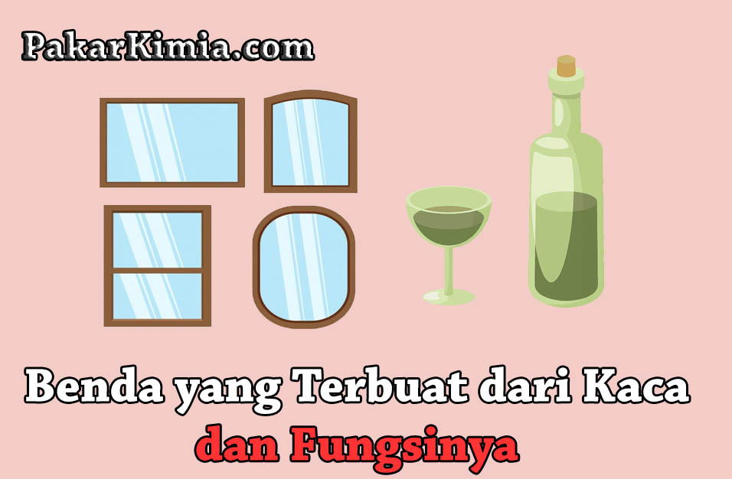

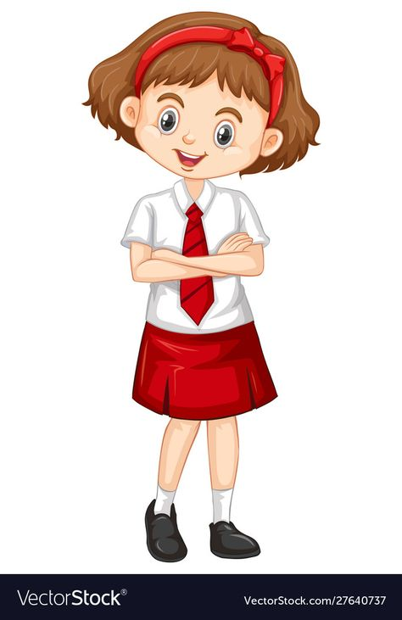

Kaca juga digunakan untuk membuat berbagai macam peralatan makan dan masak karena tahan air dan tahan panas. Namun, bahan kaca memiliki kelemahan, yaitu mudah pecah.

Tahukah kamu kalau kaca bersifat tembus pandang, tahan air, dan tahan panas. Karena sifatnya tembus pandang, kaca digunakan pada jendela.